Класифікація вебсайтів
Коли всесвітня павутина лише з’явилась, було цілком достатньо одного слова для будь-якого розміщеного в її межах вебсайту — власне, «вебсайт».
Але досить швидко сайти стали різноманітними. З’явились, наприклад, сайти, з яких люди дізнавались новини. Були такі, через які вони шукали інформацію. Ще були просто індивідуальні сторінки. Одного слова стало не вистачати. І хоч проблема розрізнення видів сайтів постала швидко, але класифікації, усталеної та загальновживаної, так і не з’явилось.
З моменту своєї появи різні вебстудії часто пропонували власні системи класифікації сайтів. Через це формально один і той самий за функціями продукт міг називатись «вебсайт», «презентаційний вебсайт», «фірмовий сайт» чи «корпоративний сайт».
Сайт — це сукупність веб-документів, що об’єднані в одну структуру. Структура знаходиться на доменній адресі. Саме по доменному імені сайти ідентифікуються в мережі Інтернет. Наприклад, wezoom – це унікальне ім’я доменної області .com.ua, яке може не бути унікальним для інших доменних зон, таких net .org, .com, .ua і так далі. Доменне ім’я купується в компанії реєстратора, як правило, це певна сума в рік. Вартість доменного імені залежить від компанії реєстратора.
Веб-сайт може бути розміщений як на одному сервері, так і на декількох (наприклад, портали). Послуги з розміщення сайту на сервері називаються хостингом і надаються за певну плату за одиницю часу. За умовами надання хостинг часто розділяється на платний і безкоштовний.
За замовчуванням, припускається, що сайт розміщений в мережі Internet. Всі web-сайти колективно складають World Wide Web. Для прямого доступу клієгта до web-сайта на їх серверах був спеціально розроблений протокол HTTPS чи HTTP.
Типів та видів сайтів існує немало. Тому, давайте розберемось у цьому питанні більш детально.
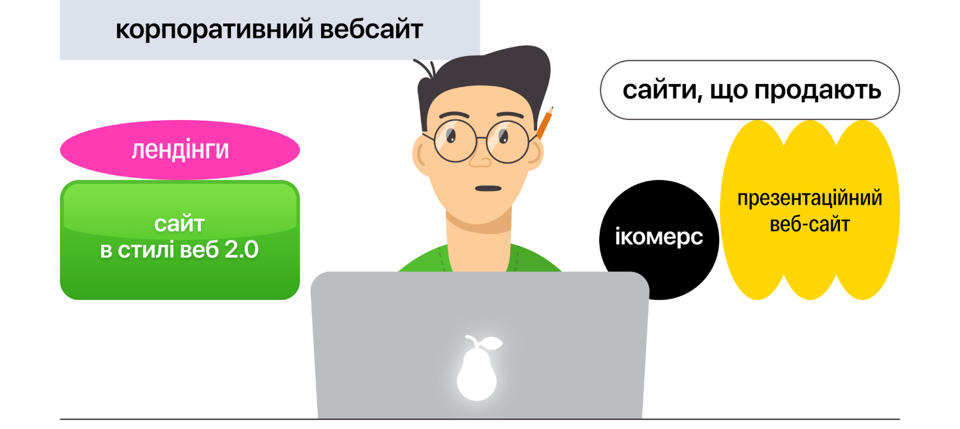
Насправді проблема класифікації сайтів лежить не в одному, а в декількох вимірах одночасно — функціональному та змістовному. Сайт, який веде одна людина для поширення власних думок — це індивідуальний блог. Але якщо той самий продукт, навіть з тим самим дизайном, використовується для поширення, скажімо, новин, і наповнюється групою фахівців — це вже буде інформаційний ресурс.
Буває і таке, що один ресурс просто неможливо однозначно віднести до однієї категорії. Так, Behance — це соціальна мережа, адже вона дозволяє своїм користувачам формувати зв’язки та спілкуватись. Але всі ми чітко розуміємо, що таке визначення у випадку Behance ніяк не можна вважати вичерпним, адже іншим важливим сервісом на цьому вебсайті є публікація творчих робіт. А в останніх версіях для креативної спільноти там з’явились додаткові можливості — навчання, пошук роботи тощо. Така функціональна розгалуженість ще більше ускладнює класифікацію.
В Україні на все це накладається висока концентрація транслітерованих термінів. Так, «посадкові сторінки» ще часто називають «лендінгами» від англійського landing page (власне «посадкова сторінка»).
Але попри все це, розібратись з типами сайтів в процесі вивчення вебдизайну важливо. Тож ми запропонуємо вам власну класифікацію. Створюючи її, ми спирались як на функціональні, так і на змістовні ознаки. Оскільки серед вебдизайнерів часто є поширеними декілька визначень одного і того ж типу сайтів, ми наводимо основну назву і декілька додаткових (включно із жаргонними).
За функціями ми поділили сайти на такі типи:
- Презентаційні сайти
- Посадкові сторінки
- Вебсервіси
- Інтернет-магазини
- Медіаресурси
- Соцмережі
Ще ми розглянемо деякі додаткові типи вебсайтів, зокрема:
- Форуми
- Чати
- Портали
А тепер — давайте докладніше.

Презентаційні сайти
Характеристика та ознаки
Як правило за замовчуванням під словом «сайт» клієнти розуміють саме презентаційний сайт.
Назва цього типу цілком відповідає його призначенню. Завдання презентаційних сайтів — представляти компанію чи продукт. Ще можна сказати, що презентаційний сайт — це офіційне представництво компанії чи бренду в інтернеті.
Презентаційні сайти складаються з кількох розділів. Як правило, серед них є розділ з інформацією про компанію, розділ з описом послуги чи продуктів компанії та контактний розділ. На сайтах креативних компаній цей перелік доповнює портфоліо.
На презентаційних сайтах також часто трапляється розділ з новинами компанії, в якому публікують офіційні сповіщення та пресрелізи, а в деяких випадках — блог компанії.
Популярний та доволі бюджетний варіант — сайт візитка.
Контент: загальна інформація про проект, бізнес, особу, контакти та місцезнаходження, досягнення та колектив.
Обсяг: не більше десяти сторінок.
Призначення: розказати користувачам про себе. Така собі розширена та детальна візитівка з письмовим та графічним контентом.
Що там повинно бути обов’язково:
- коротка інформація про те хто ви та що пропонуєте, лаконічна презентація, з якої користувач повинен отримати зрозумілий та очевидний меседж;
- зручний, перш за все, для користувача UX дизайн;
- адаптивність під різноманітні пристрої (комп’ютери, лептопи, Smart TV, телефони на будь- якому програмному забезпеченні та будь-якого розміру);
- висока швидкість завантаження сайту;
- стабільна робота ресурсу.

Приклади презентаційних сайтів
https://www.apple.com 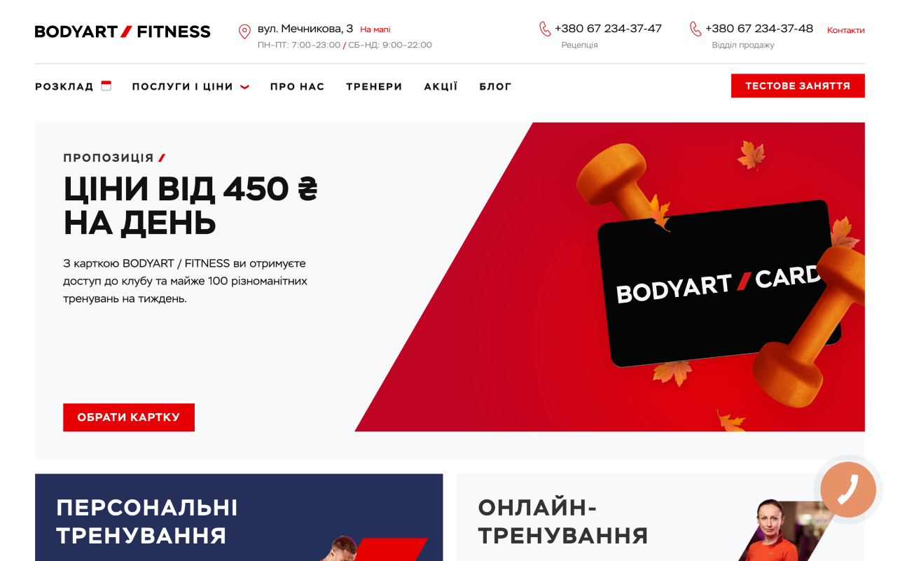https://www.bodyart.fitness 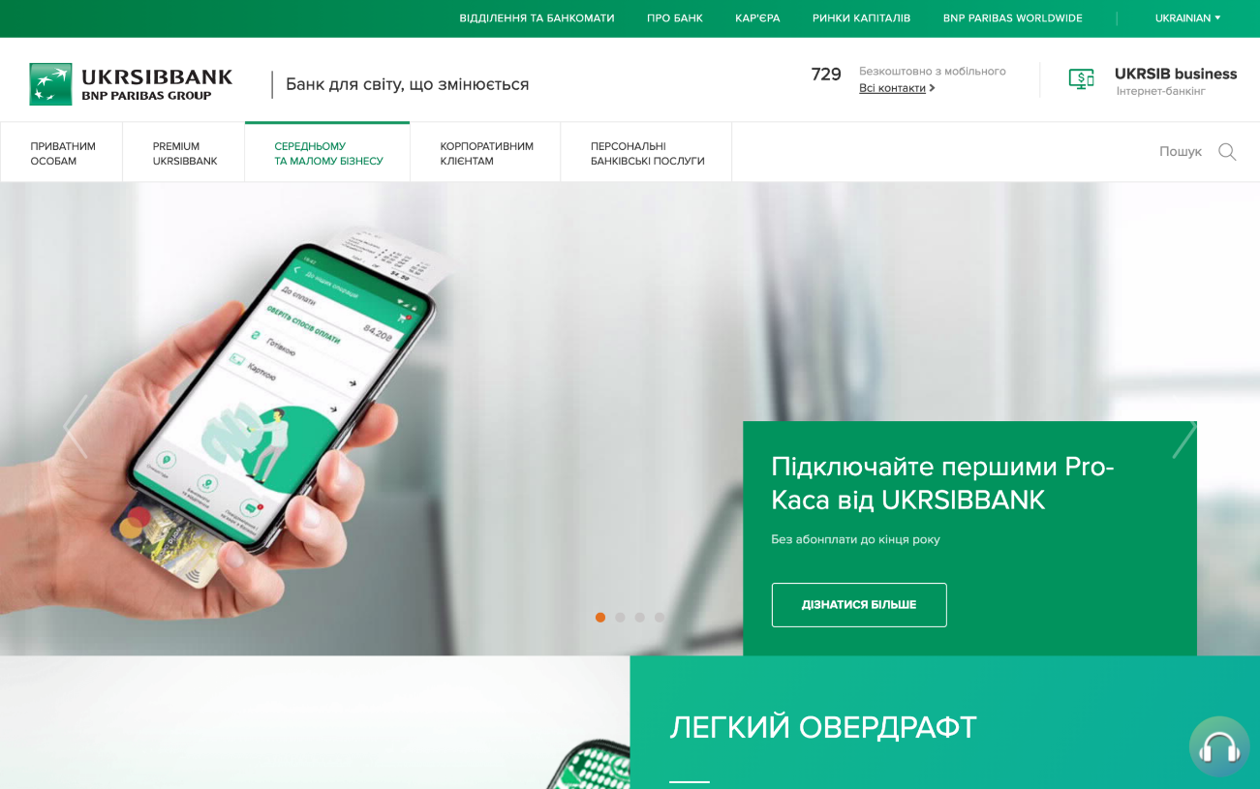
Альтернативні назви
Ще такі сайти називають «корпоративними сайтами» та дещо рідше «фірмовими».
Англійською: corporate website
Корпоративний сайт
Розглянемо особливості корпоративних сайтів.
Потужний інструмент для різного роду організацій великого, малого, середнього бізнесу.
Контент: повноцінна презентація компанії в інтернеті. Графічний контент, розділ з блогом компанії, стрічка пошуку по сторінках та прайс листи, калькулятор розрахунків, каталог, візуальне представлення продукції з чіткими та детальними характеристиками.
Обсяг: складна структура, сторінки другого та третього рівня. Загалом, залежить від того, що пропонує компанія клієнту та як вона хоче себе презентувати.
Призначення: повноцінна презентація компанії в мережі, вирішення задач працівників та клієнтів, можливість продажу послуг чи товарів, що виготовляє компанія, розширення бази клієнтів та партнерів, пошук нових співробітників, формування іміджу компанії.
Що там повинно бути обов’язково:
корпоративний сайт вимагає якості, адже висока якість розробленого сайту = імідж компанії;
розробка такого виду сайту повинна базуватись на останніх тенденціях у світі розробки;
зручна та зрозуміла для користувача структура сайту. Якщо користувач зайде на ваш сайт, і йому інтуїтивно не буде зрозуміло, де він може знайти ту інформацію, що його цікавить — він піде, і малоймовірно, що повернеться;
дизайн. Сучасний. У фірмовому стилі компанії. Саме дизайн підкреслює переваги компанії та викликає правильні та необхідні асоціації про неї;
інформація. Сайт повинен дати відповідь на будь-які запитання, що можуть виникнути в користувача про конкретну компанію;
адаптивність;
висока швидкість завантаження сайту: не важливо з якого девайсу до вас прийде клієнт, він повинен максимально швидко завантажувати кожну сторінку;
хостинг. Повинен бути максимально надійним, щоб витримувати величезну кількість інформації, при цьому не “падаючи” постійно;
якщо ваша компанія вже присутня на міжнародному ринку чи планує туди вийти — мультимовність ваше все.

Посадкові сторінки. Односторінковий сайт (лендінг)
Характеристика та ознаки
Поширена думка, що посадкові сторінки — це лише односторінкові сайти, є частково помилковою. «Посадковими» їх називають через те, що на них «сідає» рекламний трафік. Тож насправді будь-яка сторінка, що прив’язана до рекламної кампанії, є посадковою за визначенням.
Раніше рекламний трафік часто направляли на типові сторінки продукту в онлайн-каталозі. З метою економії, для смартфонів (скажімо, iPhone) та пилосмоків використовувався однаковий шаблон. Через те, що їхня структура була типовою, а опис продуктів загальним та без емоційним, ефективність реклами була низькою.
Щоб підвищити цю ефективність продукти та послуги й почали просувати за допомогою окремо створених сторінок. Власна, часто відмінна від інших сторінок структура дозволяла описати продукт більш якісно та з урахуванням індивідуальних особливостей цього товару та послуги.
Бувають 3 видів: цільові, рекламні, вірусні.
Маркетинг в дії — лендінг пейдж.
Контент: CAT (call-to-action – з анг, “заклик до дії”), чітка, лаконічна, дуже коротка презентація того, що пропонуєте.
Обсяг: мінімальний (традиційно, 1 сторінка, може бути більше)
Призначення: презентація чогось конкретного: акції, розіграшу, послуги, тощо. Також використовується для збору ЦА (e-mail, контактні телефони, соціальні мережі, тощо), з метою пропозиції клієнту саме того, що йому потрібно чи може буде необхідно у подальшому.
Що там повинно бути обов’язково:
- дуже чіткий меседж, зрозумілий на інтуїтивному рівні;
- дизайн, що не відволікає;
- необхідно продумати все настільки коротко, щоб користувач прийшов, зрозумів, зробив.
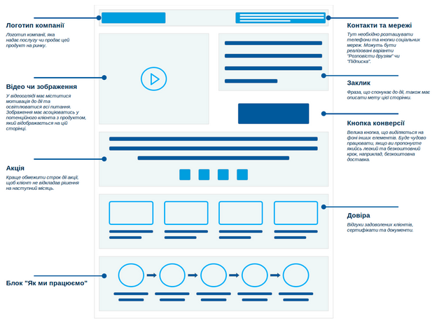
Маркетплейс
Те, що зараз у всіх на устах. Те місце, куди, рано чи пізно приходять всі — маркетплейс чи електронні торгові площадки, можна назвати простіше — звичайний традиційний “ринок”, тільки в мережі.
Контент: характеристики товарів, візуальний контент.
Обсяг: максимальний
Призначення: зібрати всіх продавців всіх можливих товарів та послуг в одному місці. Щоб кожен користувач мав можливість самостійно обрати з величезної кількості запропонованого те, що він шукає, у того продавця, який йому подобається.
Що там повинно бути обов’язково:
- хороший хостинг;
- структура зрозуміла як для продавця, так і для клієнта;
- простий інтуїтивний дизайн;
- кошики, пошуки, карточки товару;
- обмін та повернення;
- чудово налагоджена комунікація між продавцем та клієнтом, між клієнтом та адміністраторами, між продавцем та адміністраторами.

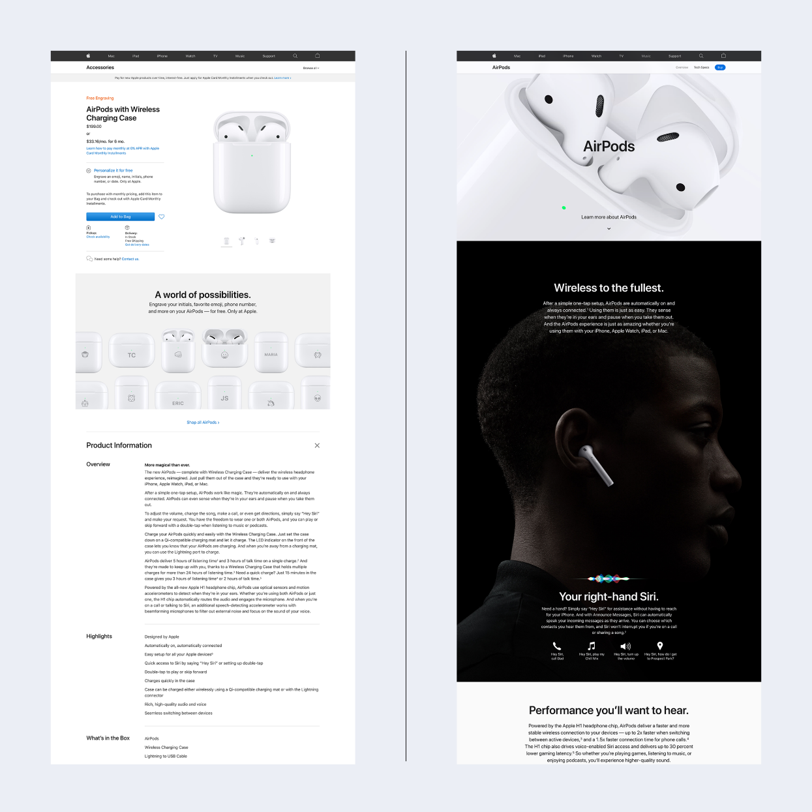
І хоч формально обидва типи сторінок можуть бути посадковими, цілком зрозуміло, яка з двох сторінок виконуватиме своє завдання ефективніше.
Приклади
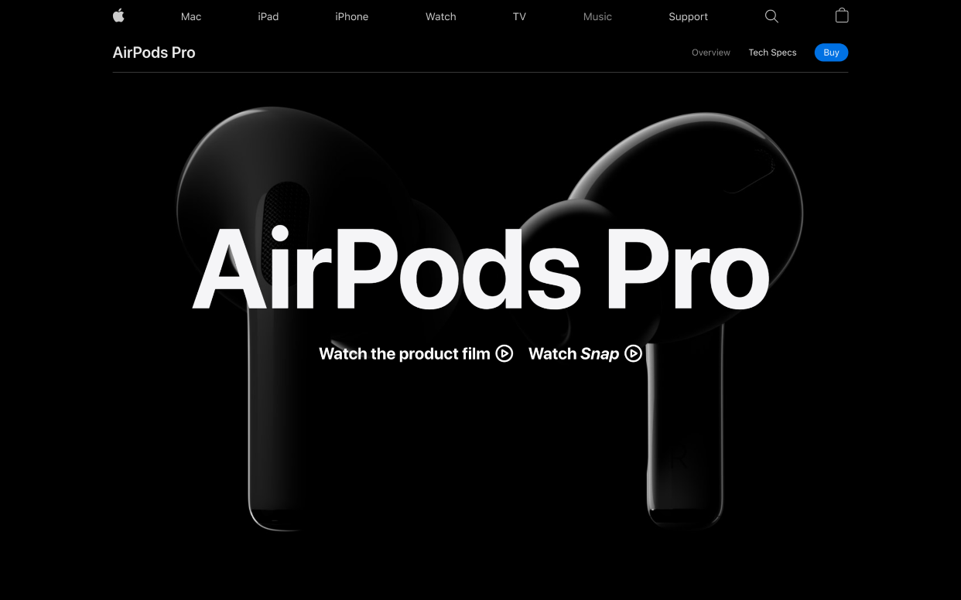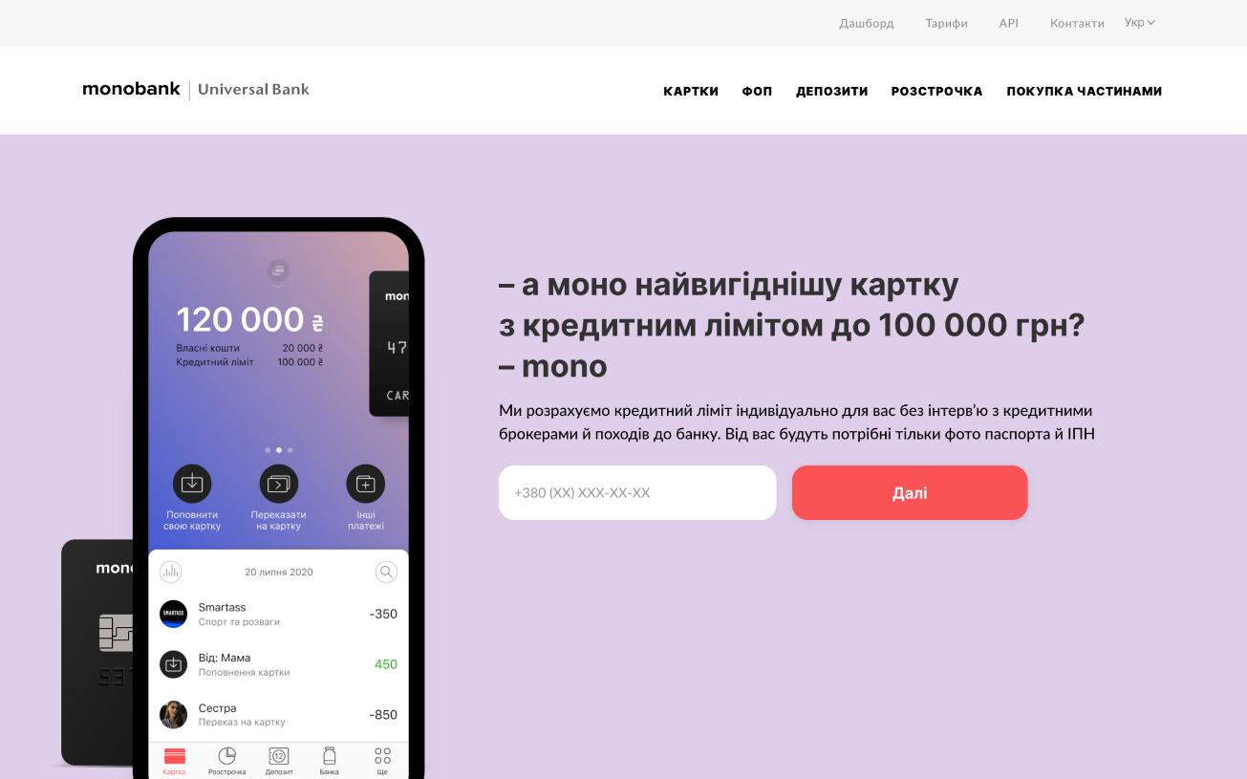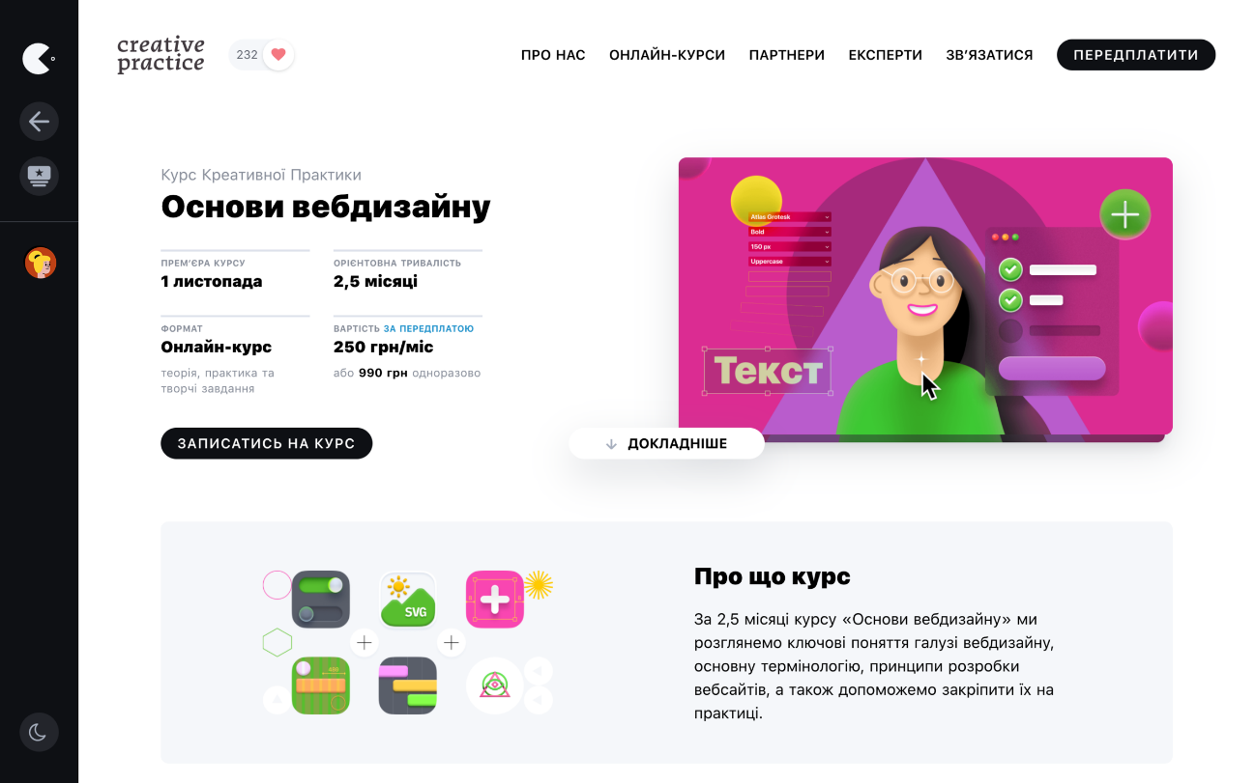
Альтернативні назви
Часто посадкові сторінки називають «лендінги», але іноді саме їх мають на увазі, використовуючи термін «односторінковий сайт».
Англійською: landing page

Онлайн-сервіси
Характеристика та ознаки
Онлайн-сервіси — це сайти, які надають користувачу ті чи інші послуги онлайн. Розуміємо, опис дещо загальний. Але й послуг у світі існує чимало, а значить, онлайн-сервісів теж може бути сила силенна.
От, наприклад, Gmail — це онлайн-сервіс з отримання та відправлення електронної пошти. Megogo — це онлайн-сервіс з перегляду відеоконтенту (а з недавніх пір ще й для прослуховування аудіоконтенту). Google — це теж онлайн-сервіс, він надає послуги з пошуку інформації.
Часто для того, щоб якось впорядкувати таке розмаїття іменник «сервіс» супроводжує описовий прикметник. Наприклад, «стрімінговий сервіс», «файлообмінний сервіс» або «платіжний сервіс».
Такі сайти використовуються для багатьох цілей: грошових операцій, спілкування, зберігання, редагування, публікації інформації та ін. Онлайн сервіси діляться на наступні групи: інформаційно-пошукові, соціальні, сервіси покупок, банківські, дорожні. При створенні онлайн-сервісу велику увагу слід приділяти інтерфейсу, зручності і можливості завантаження з різних пристроїв.

Можливості On-line сервісу
- спрощення робіт;
- економія часу користувачів;
- доповнення основного сайту компанії.

Приклади
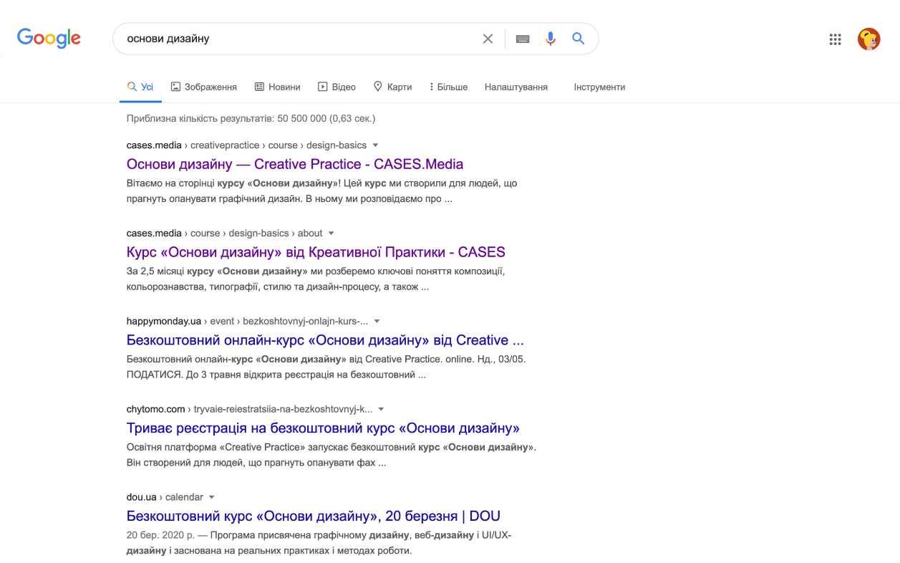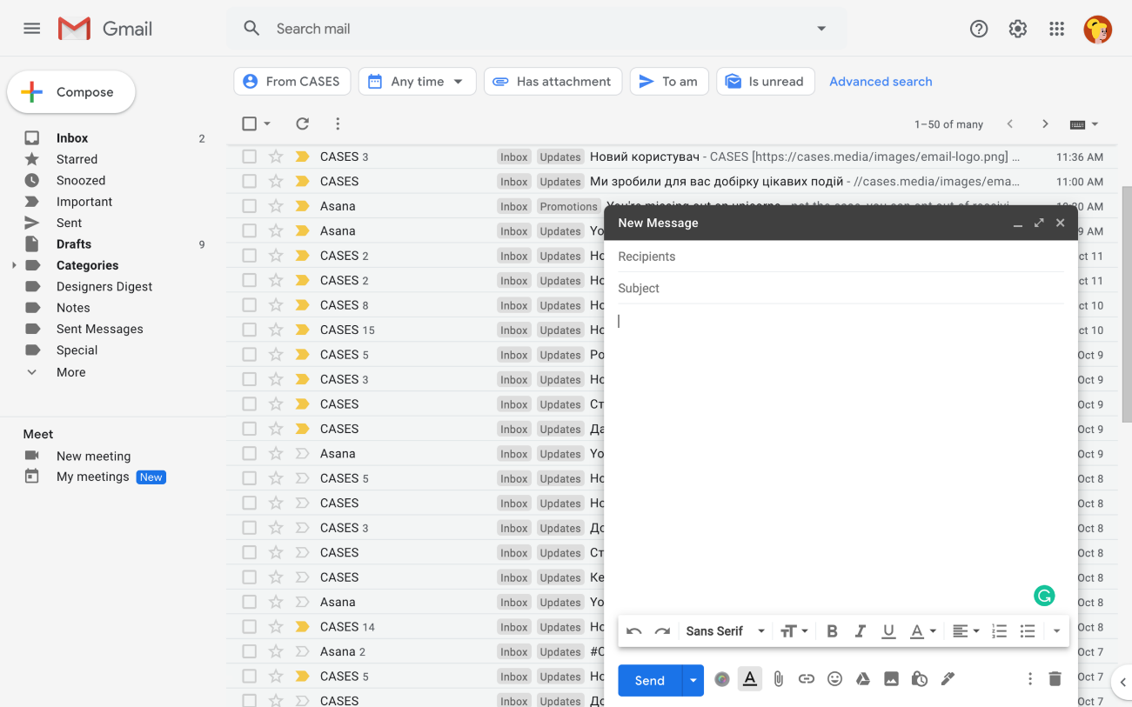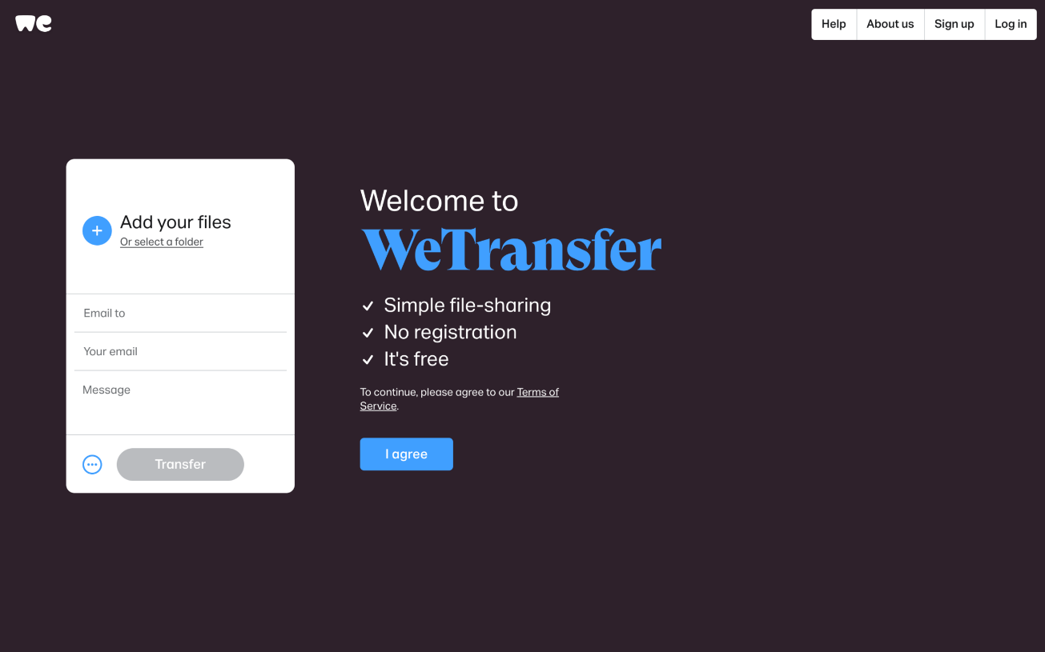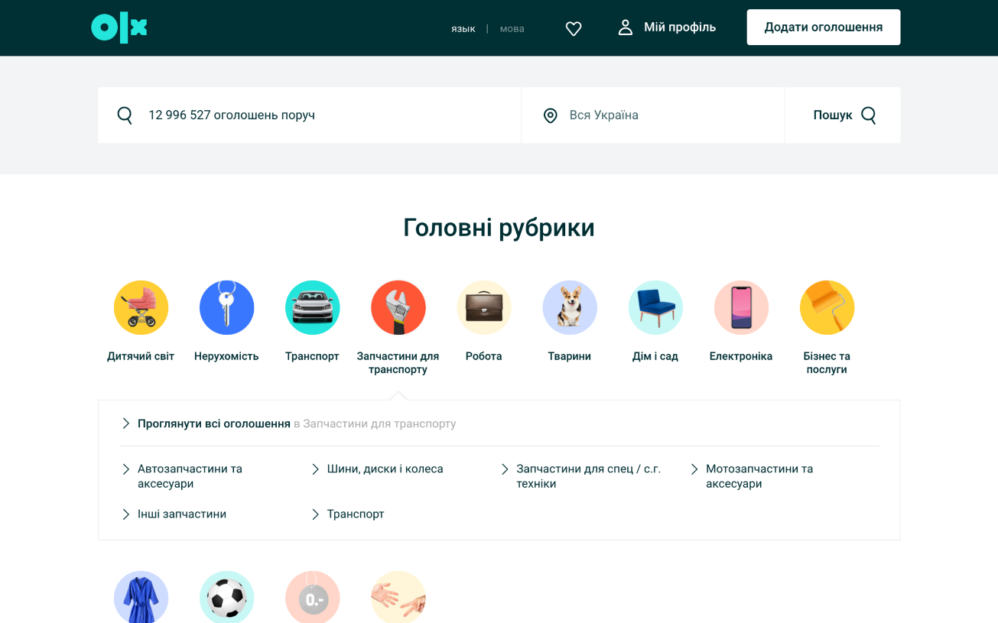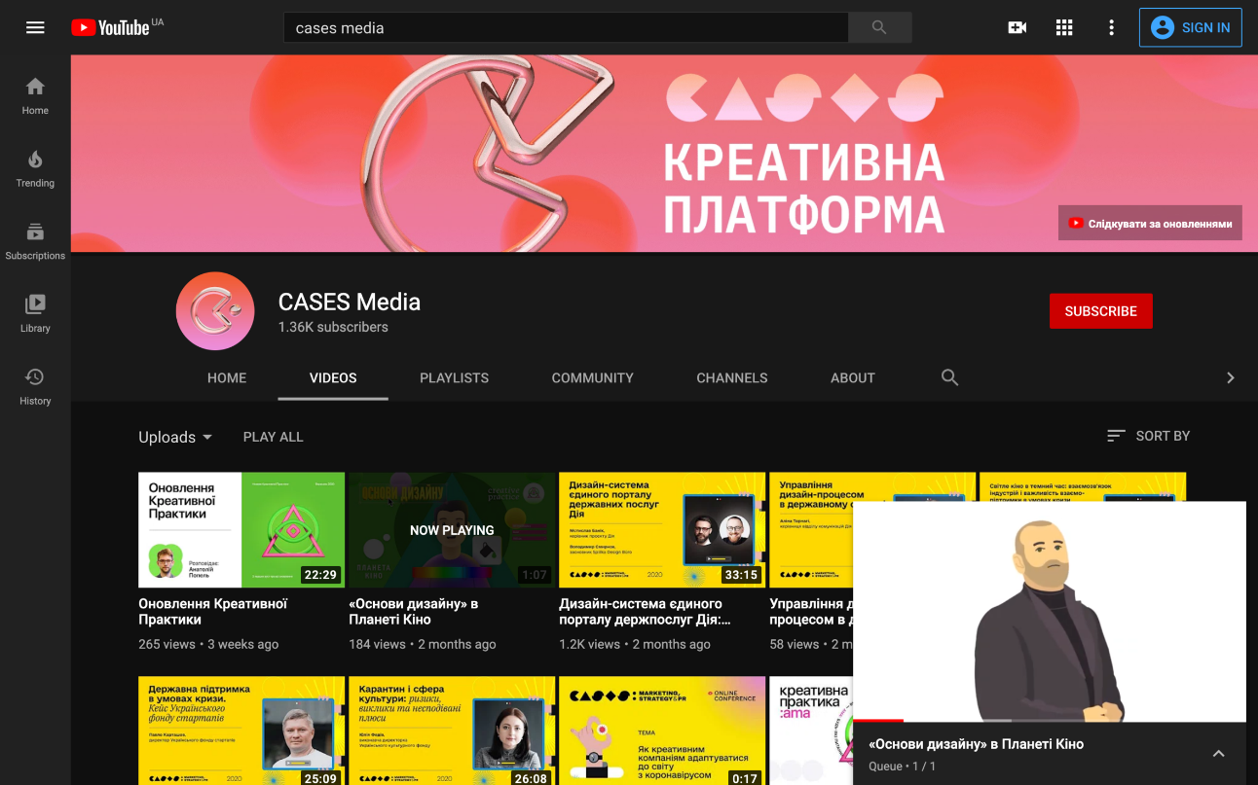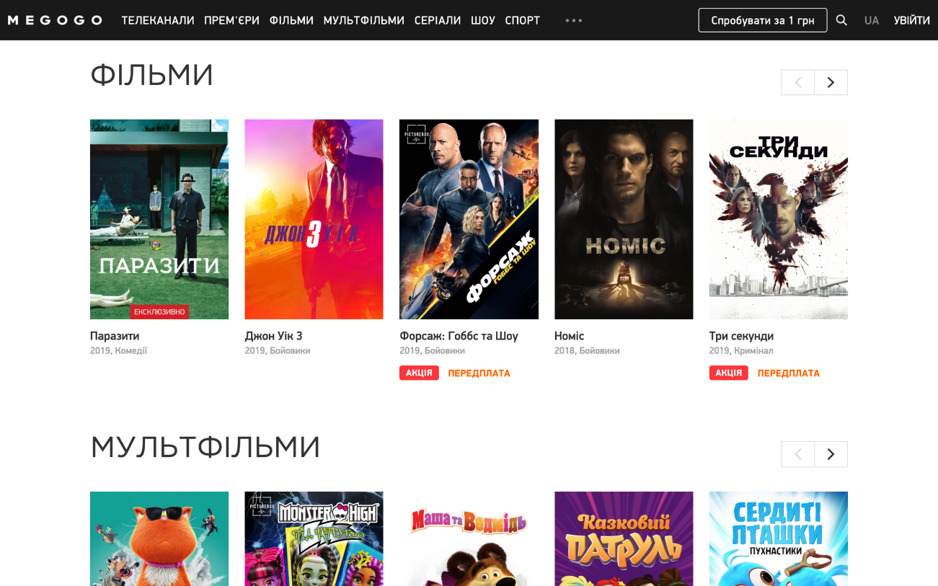
Альтернативні назви
Вебсервіси ще можуть називати «вебзастосунками», «сервісними сайтами» чи «онлайн-платформами».
Англійською: online service, web application, online platform.

Інтернет-магазини та торговельні майданчики
Характеристика та ознаки
Інтернет-магазини — це теж онлайн-сервіси, для продажу послуг чи товарів. Але їх існує так багато, що здається логічним виділити такі вебсайти в окремий тип.
Перші інтернет-магазини з’явились ще у дев’яності роки. Тоді вони сприймались дещо маргінальними, адже аудиторія інтернету була набагато меншою ніж сьогодні, а звичка купувати речі онлайн у людей ще не з’явилась. У порівнянні з великими книжковими магазинами, що існували в реальному світі, онлайн-книгарня Amazon, запущена у 1995 році, сприймалася як дрібна крамничка.
Сьогодні ж Amazon — одна з найдорожчих у світі компаній, що продає не лише книжки, а взагалі будь-що онлайн. На додачу до цього Amazon дає можливість майже кому завгодно продавати на своїй платформі продукти та послуги.
Такий приклад — не лише всесвітньо відома історія успіху, але й модель поступової еволюції інтернет-магазину у торговельний майданчик. В Україні подібний шлях пройшов інтернет-магазин Rozetka.
З точки зору дизайну в інтернет-магазинах і торговельних майданчиках найбільш важливими є сторінки каталогу товарів, окремого товару та всі екрани, пов’язані безпосередньо з покупкою. Насправді кількість нюансів у такому типі проєктів настільки значна, що досить часто фахівці, які працюють з інтернет-магазинами, згодом фокусуються саме на них.
Контент: каталог продукції, графіка та візуал, характеристики товарів чи послуг, що пропонуєте, блог.
Обсяг: максимальний
Призначення: продаж товарів чи послуг онлайн
Що там повинно бути обов’язково:
можливість замовити вашу послугу чи продукт максимально швидко;
дизайн. Підкреслювати тематику бренду, компанії. Оформлення всіх товарів в одному стилі, правильно підібрані кольори чи пресети. Не повинно бути нічого зайвого, що може відвертати увагу клієнта від пропонованого продукту чи послуги;
головна сторінка, сторінка з контактами чи мапою доїзду, сторінка товару з чіткими фото та детальними характеристиками, відеоконтент буде великим плюсом, кошик для товарів, умови доставки, оплати, повернення, сторінка оформлення замовлення. Плюсом будуть сторінки з відгуками, FAQ, акції;
хороший хостинг;
і, найважливіше, чого очікують від інтернет-магазину — потужний та швидкий зворотний зв’язок. Ви хочете продати товар чи послугу — клієнт хоче максимально швидко обрати, оплатити, отримати, використовувати.

Приклади
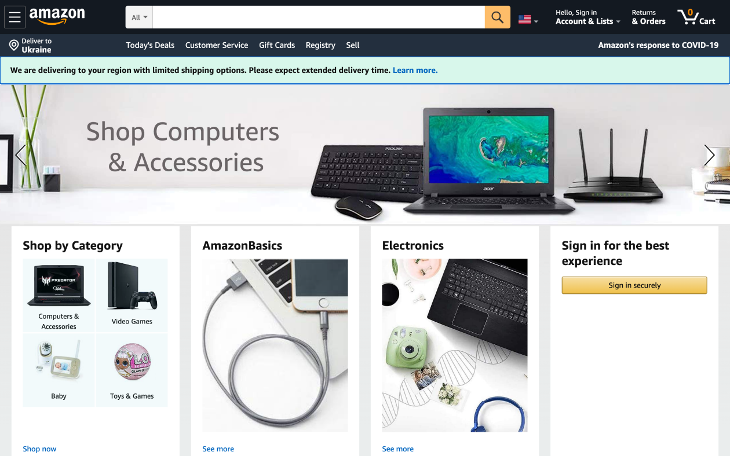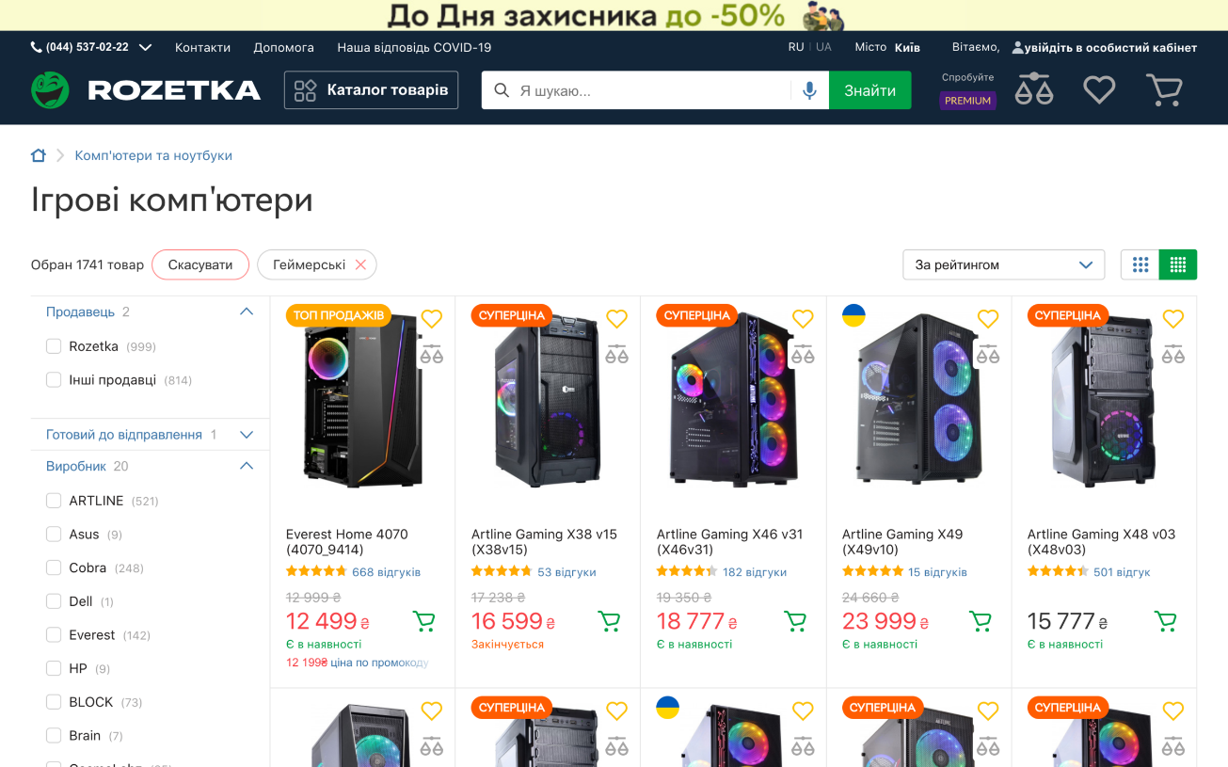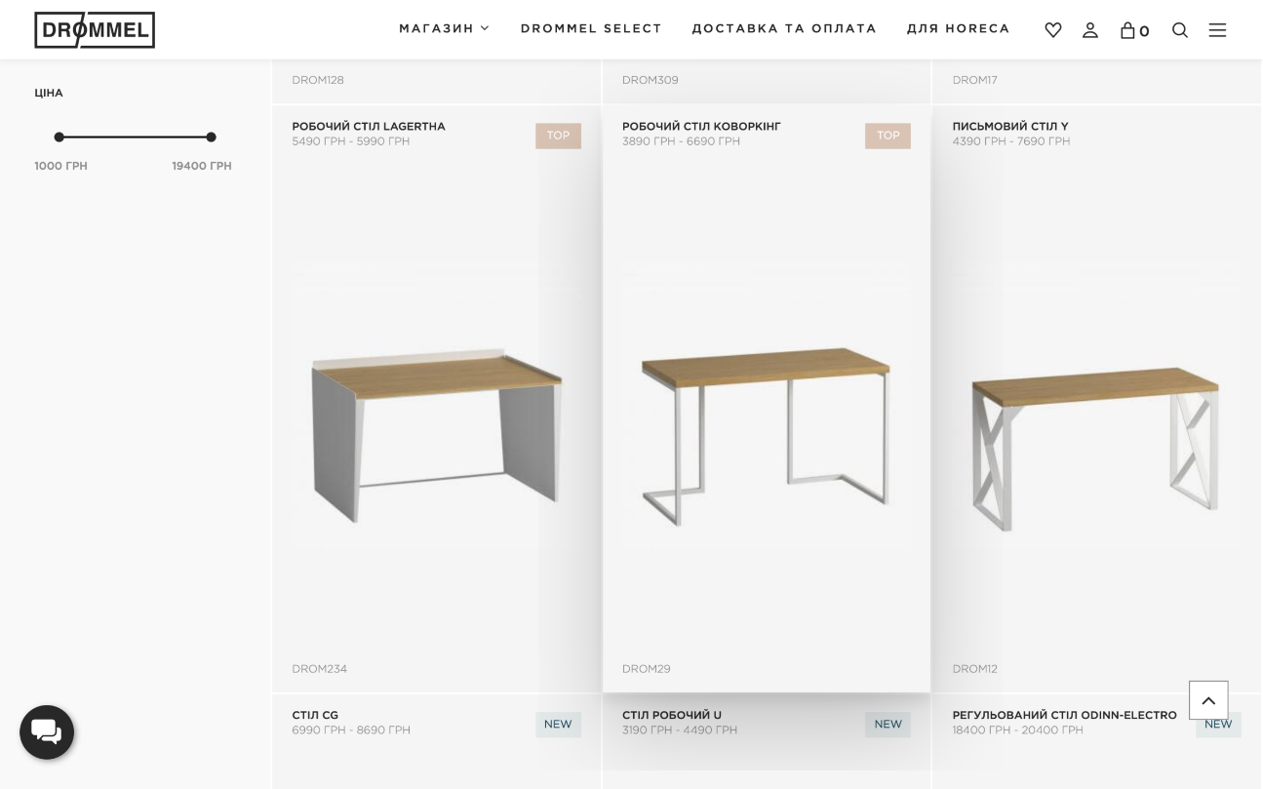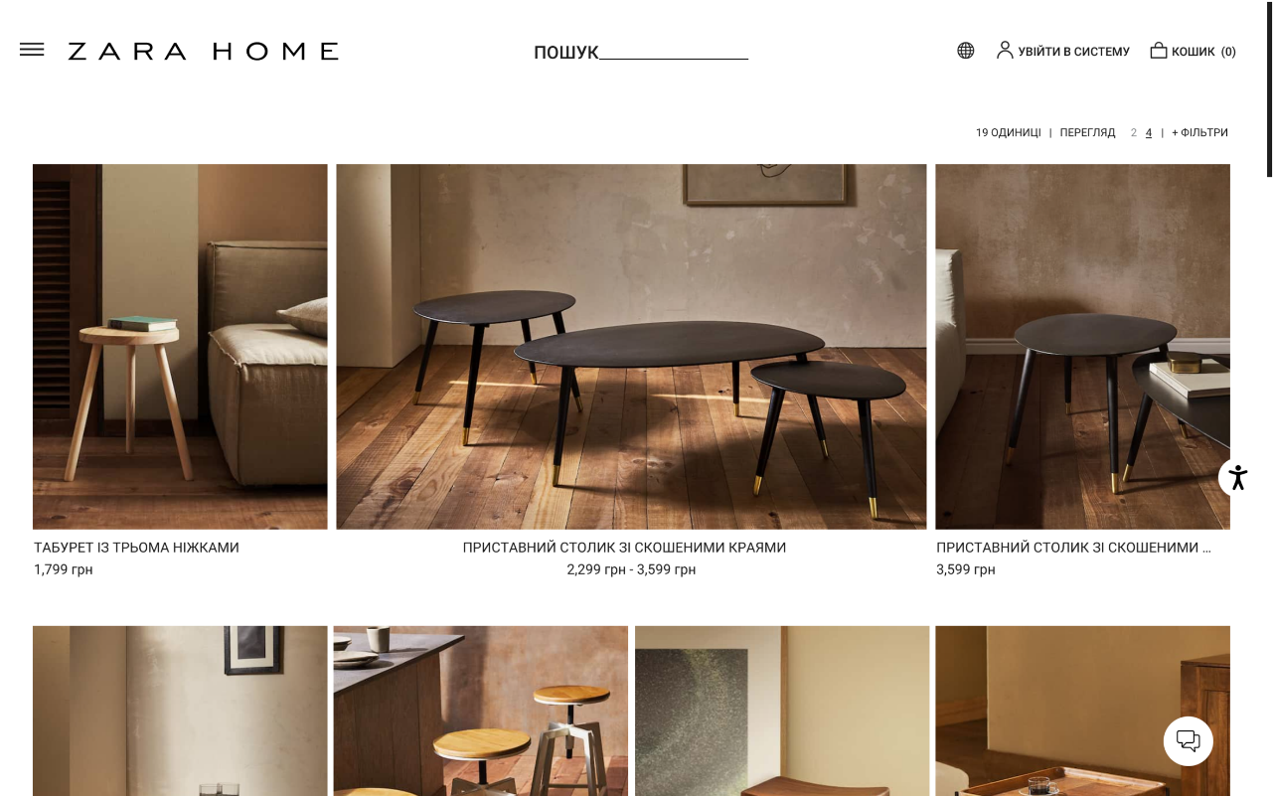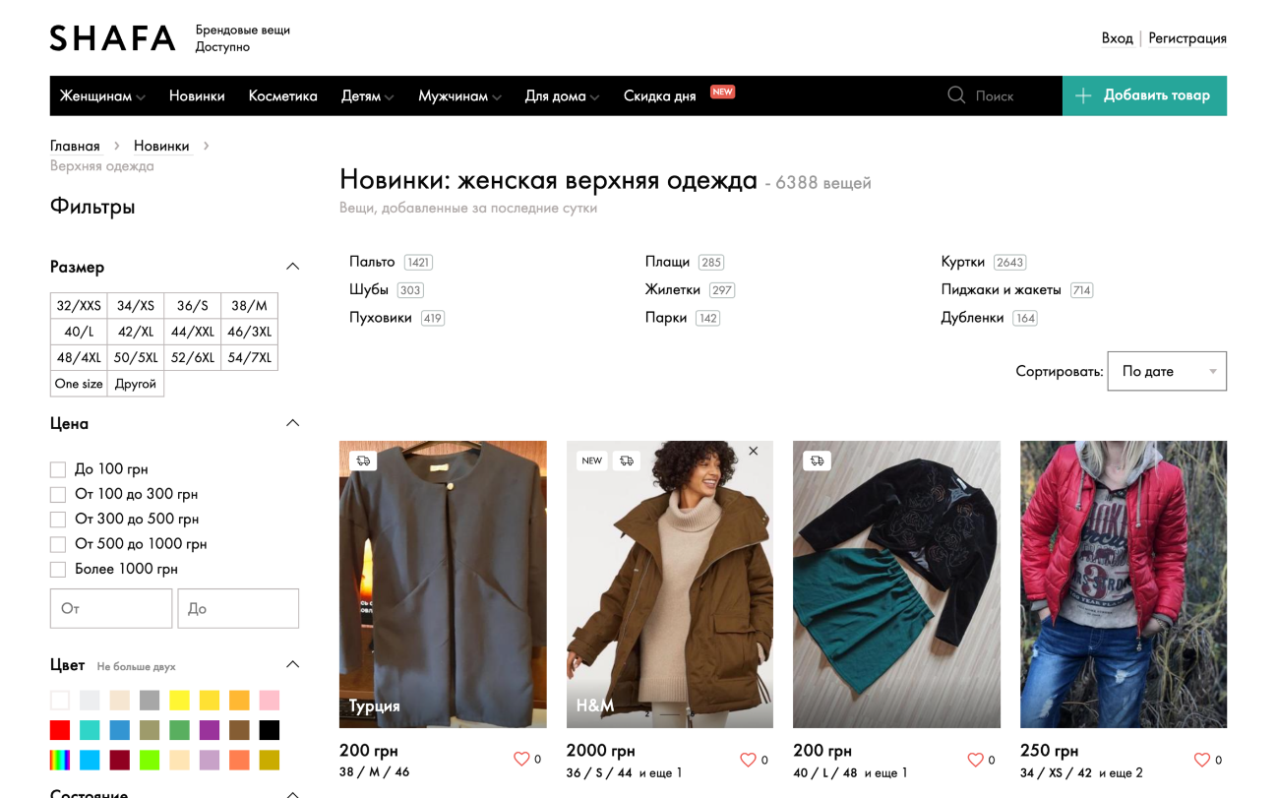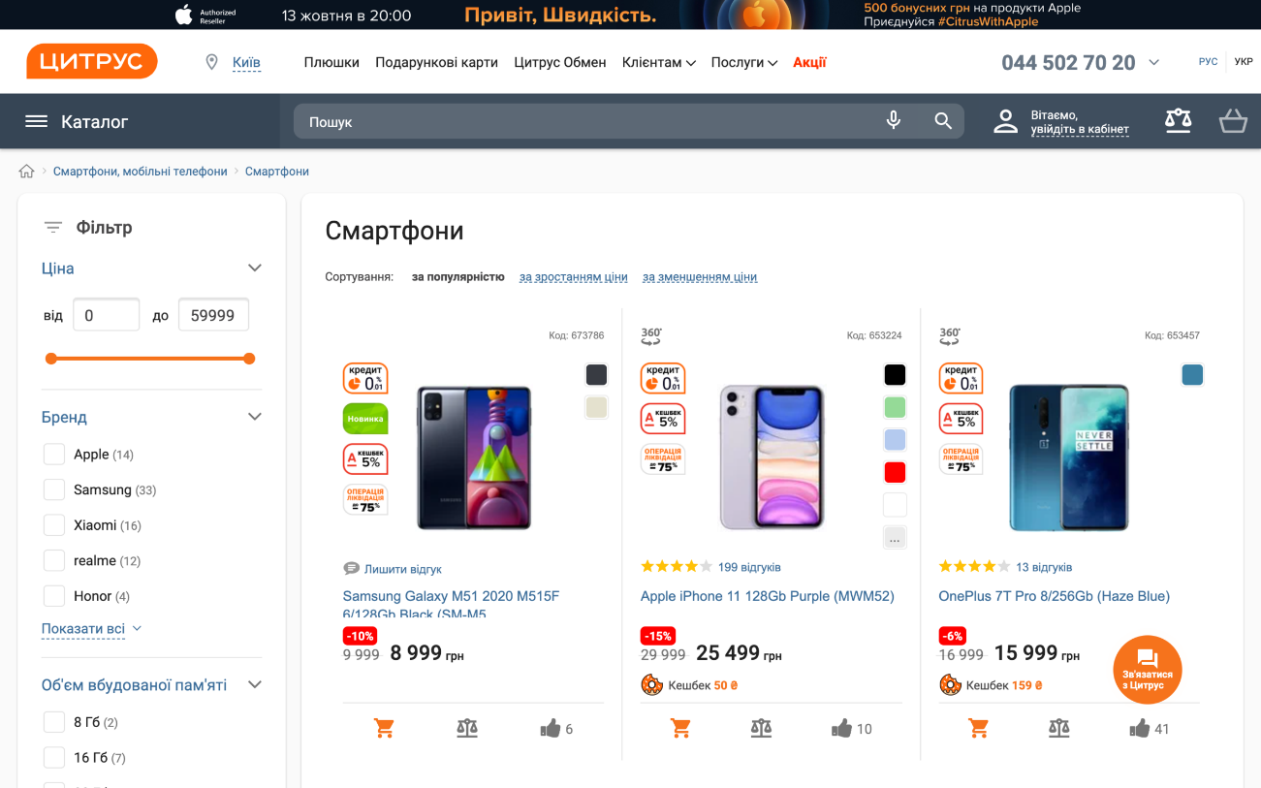
Альтернативні назви
Інтернет-магазини ще часто називають онлайн-магазинами та дещо рідше «ікомерс-проєктами» чи «маркетплейсами».
Англійською: e-commerce, online-shop, online-marketplace.

Медіаресурси та блоги
Характеристика та ознаки
Медіаресурси та блоги — це вебсайти, де публікуються інформаційні матеріали.
Онлайн-медіа часто є цифровим представництвом медіа з реального світу. Журнали Vogue чи New Yorker, газети Washington Post чи Daily Mirror існували ще до появи всесвітньої павутини. З її появою їм довелось пройти шлях оцифровування редакцій та редакційних процесів. І здебільшого класичні медіа, хоч і через тривалий час, адаптувались до цифрових реалій.
Разом із тим, із появою інтернету, з’явився новий феномен: блогінг. Це слово походить від словосполучення «web log», яке можна перекласти як «ведення онлайн-щоденника». Вважається, що першим почав вести такий онлайн-щоденник Тім Бернерс Лі, засновник всесвітньої павутини. Спочатку блоги дійсно були онлайн-щоденниками, в яких люди ділились власним досвідом. Часто якість текстів у блогах була нижчою, ніж в професійних медіа через відсутність коректора чи редактора.
Тепер межа між сучасними онлайн-медіа та блогами поступово зникає, адже з одного боку посеред редакційних матеріалів ЗМІ часто публікують приватні блоги, а з іншого, сучасні блоги тяжіють до більш професійної та якісної роботи з контентом.
З точки зору дизайну в онлайн-медіа найважливішими є сторінка зі списком матеріалів та сторінка статті.
Приклади
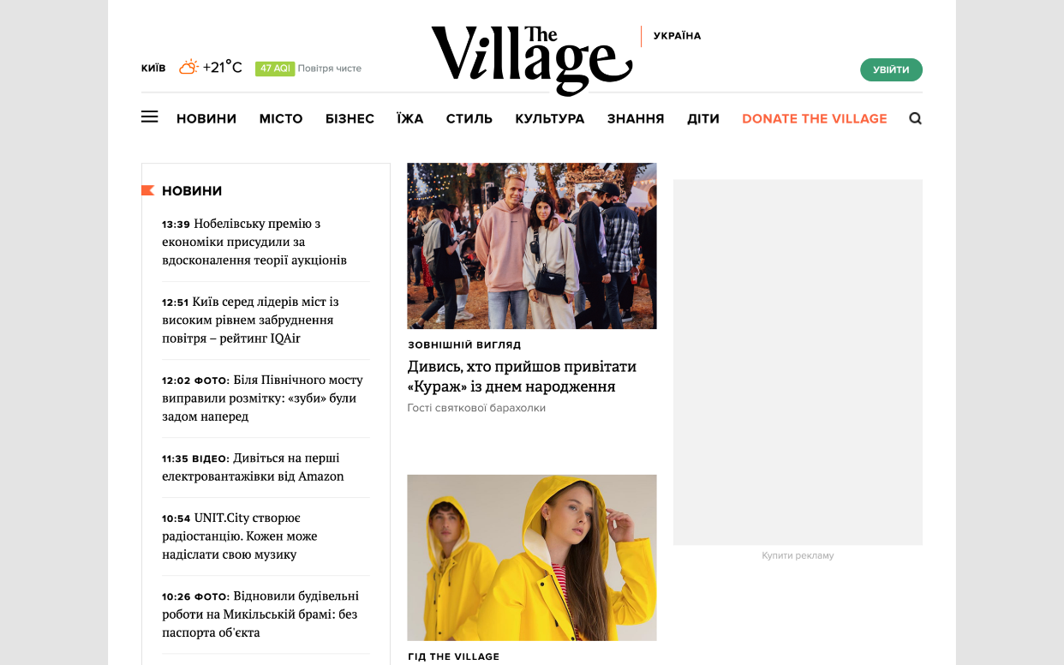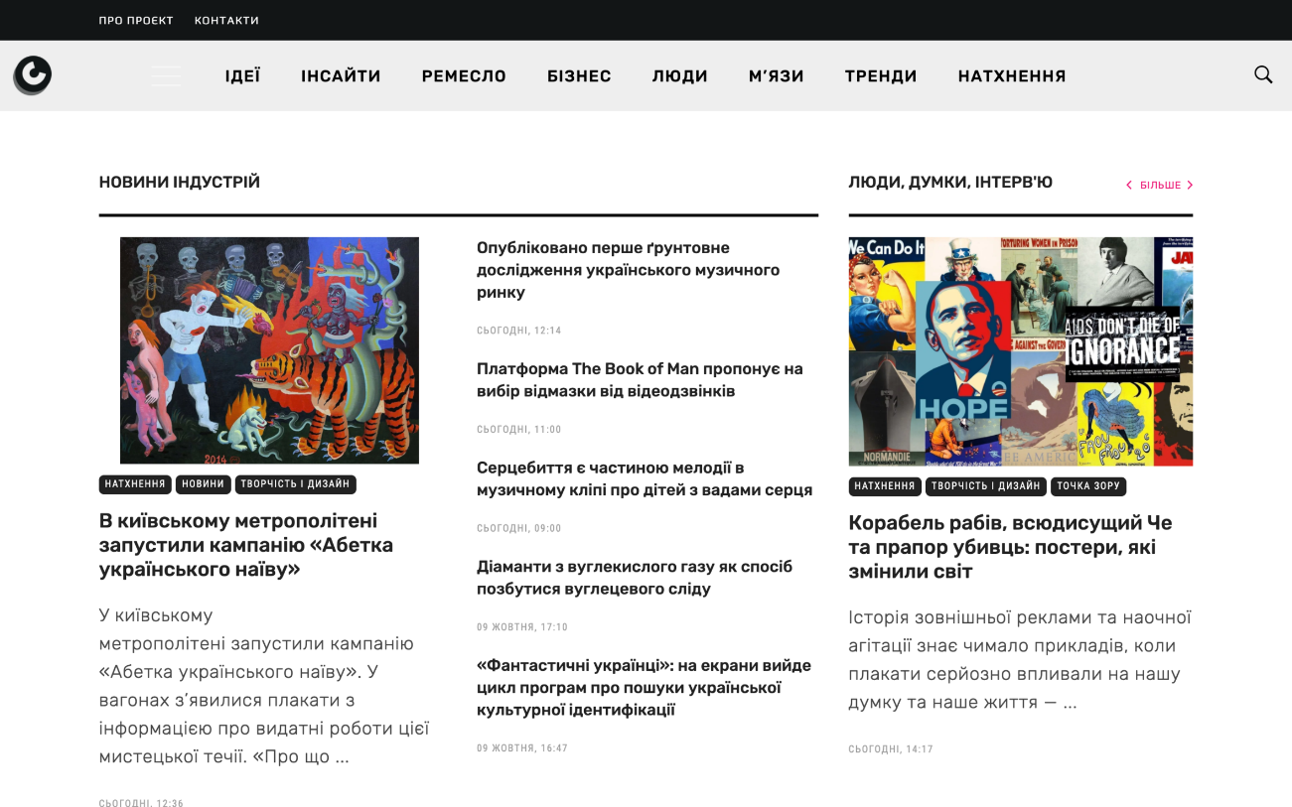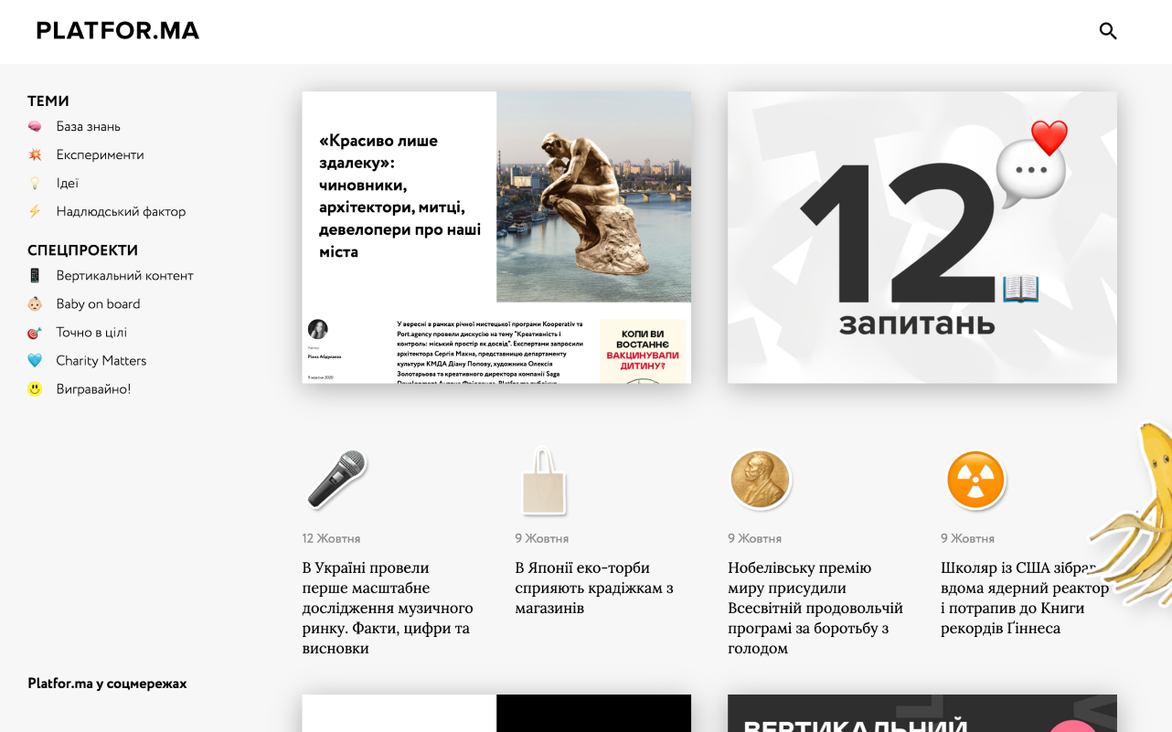
Альтернативні назви
Медіаресурси часто називають «новинні портали», рідше — «онлайн-медіа», «електронні ЗМІ» чи «онлайн-ЗМІ».
Англійською: news portal, online media.

Соцмережі
Характеристика та ознаки
Соцмережами називають вебсайти, в яких користувачі можуть створювати профілі, публікувати матеріали, налагоджувати віртуальні зв’язки, об’єднуватись у групи.
Концепція соціальних мереж була темою досліджень психологів та антропологів ще задовго до появи інтернету. Вона описувала систему взаємовідносин людей та людських груп. З цифровим продуктом соцмережі почали асоціюватись нещодавно — у 2010-х роках. Тоді людство дійсно почало оцифровувати власні ланки взаємозв’язків.
Поширена думка про те, що першою соціальною мережею був facebook, створений у 2004 році, не зовсім вірна. До неї існували ресурси GeoCities (1994), Classmates (1995), SixDegrees (1997). Але facebook став найвідомішою соціальною мережею. Її користувачами є 2,5 мільярди людей.
На додачу до налагодження цифрових зв’язків соціальні мережі, як і блоги, стали майданчиком для поширення інформації. Причому у найрізноманітніших формах. Наприклад, Instagram (так, це теж соціальна мережа) став мережею №1 для поширення світлин. YouTube — мережа №1 для поширення відео.
Месенджери (зокрема, telegram, messenger, viber та what’s up) — це теж соцмережі, в яких здебільшого поширюють текстову інформацію.
Приклади

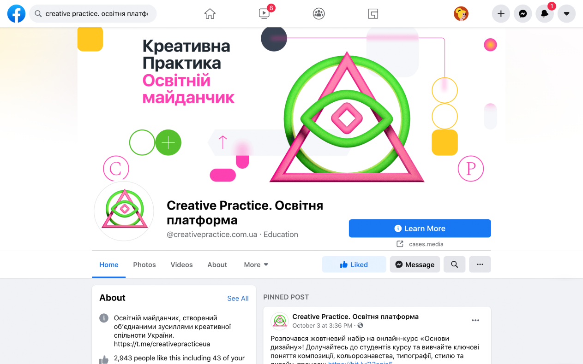

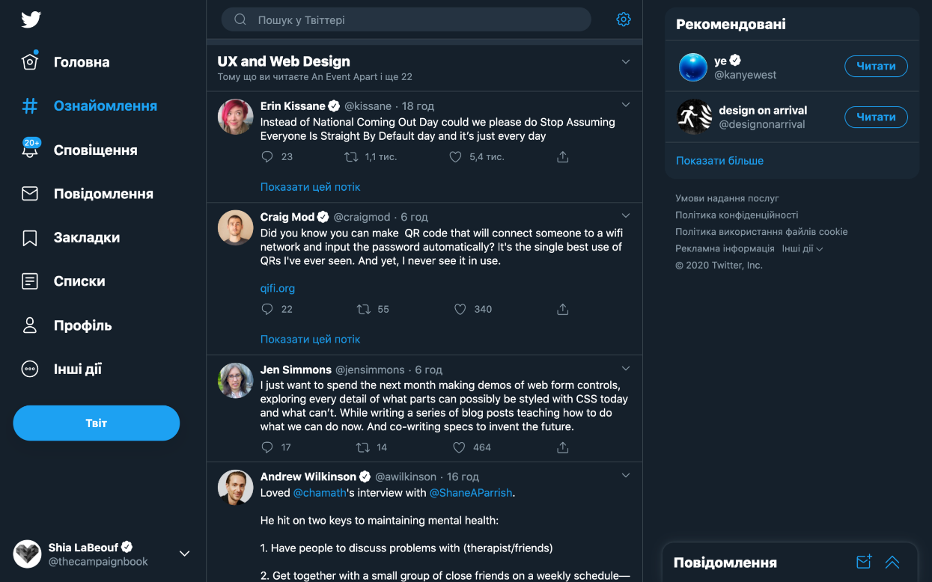

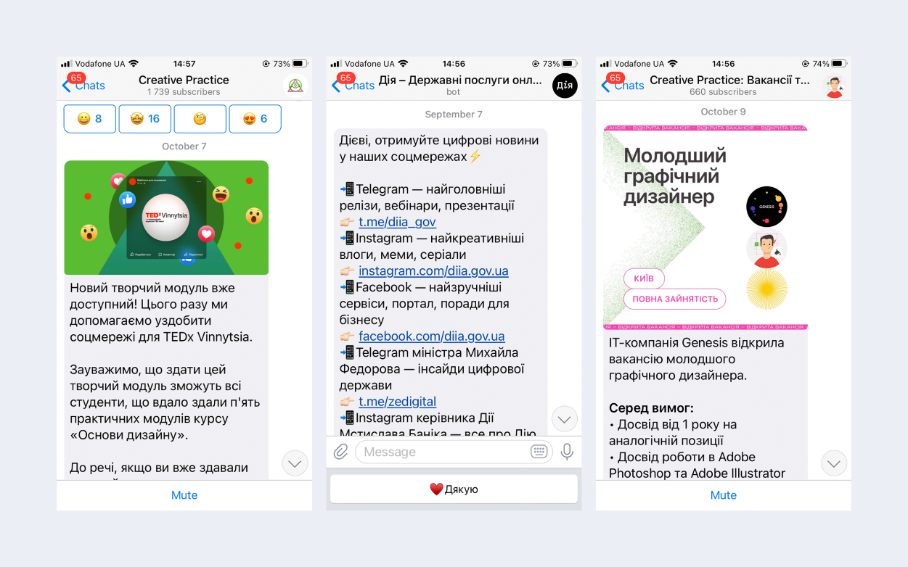

Додаткові типи ресурсів
В попередньому розділі ми описали найбільш типові проєкти, з якими доводиться мати справу вебдизайнерам. На додачу до них хочемо відзначити ще декілька видів проєктів, які трапляються в роботі дизайнерів рідше, але все ж заслуговують на те, щоб приділити їм трохи уваги.

Форуми
До появи соціальних мереж онлайн-форуми були, певно, головним форматом спілкування людей в інтернеті. Свою назву вони запозичили з латинської мови. В часи Римської імперії «форумом» називали головну площу міста, на якій відбувались обговорення нагальних питань міщан.
Цифрові форуми були різноманітними та й питання там обговорювались різні. Фанати творів Девіда Лінча на форумах, присвячених його творчості, намагались віднайти приховані сенси лінчівського символізму, на технічних форумах обговорювались, відповідно, питання технічних характеристик та переваг тієї чи іншої техніки, на розробницьких — програмні продукти. Ну, а на суспільно-політичних форумах запекло сперечались стосовно того, що вважати зрадою, а що — перемогою.
Цифрові форуми не зникли, але суттєво втратили популярність. І дизайнерам взаємодіяти з ними доводиться рідко.
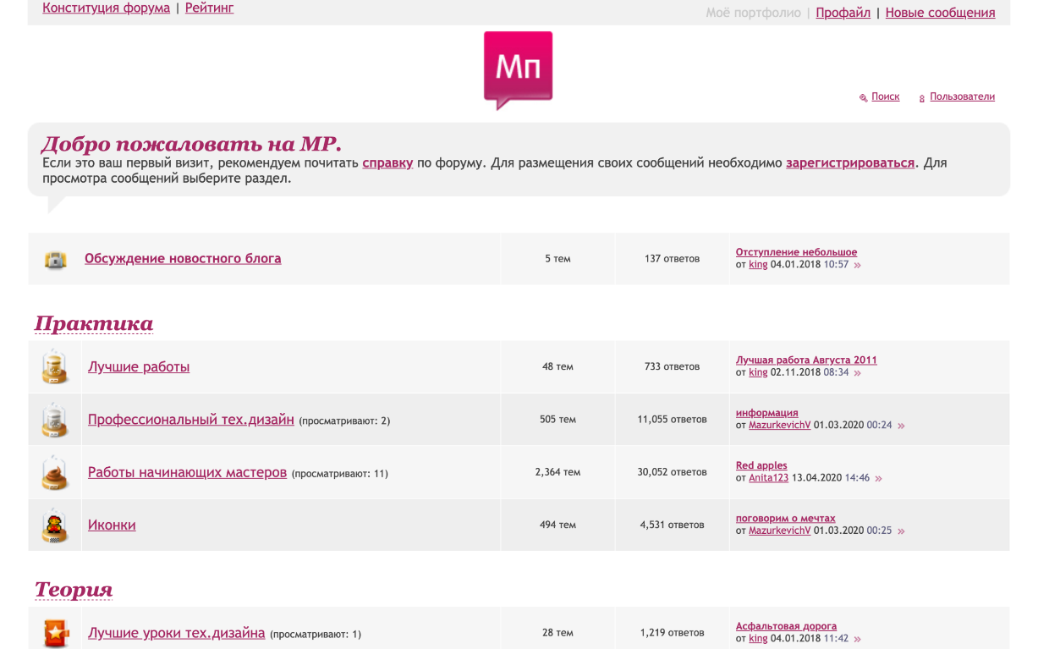

Чати
Ще одним популярним місцем спілкування, окрім онлайн-форумів, були чати. Якщо на форумах часто доводилося довго чекати на відповідь, то в чатах спілкування відбувалось в режимі реального часу. Як технологія вони не зникли, а навпаки — серйозно розвинулись.
По-перше, вони еволюціонували в месенджери, такі як телеграм, facebook messenger, whats app. По-друге, чати стали ефективним інструментом технічної підтримки. По-третє, чати стали додатковим засобом комунікації всередині цифрових продуктів — наприклад, ігор, у якості окремих функціональних елементів.
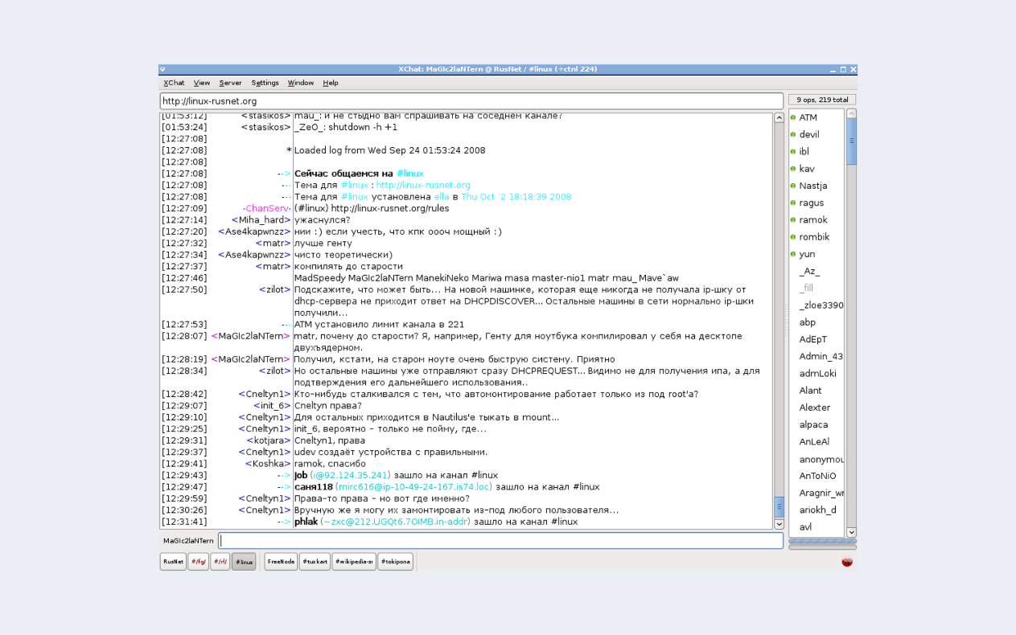
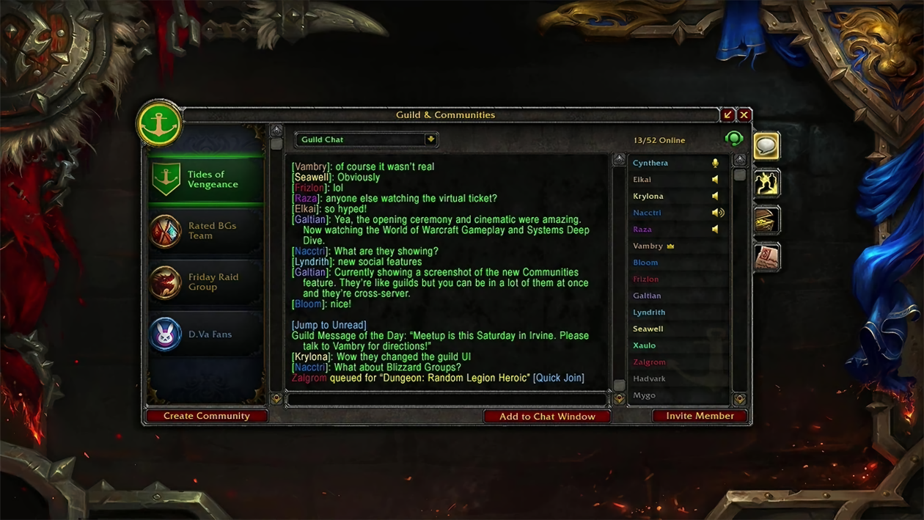

Портали
Ще один специфічний різновид вебпроєктів — так звані портали.
Часто портали — це великий вебсайт, що об’єднує низку сервісів. Або, простою мовою, це вебсайти «про все одразу». Деякі портали могли одночасно містити пошук, електронну пошту, агреговану стрічку новин, прогноз погоди, гороскопи, опитування. Так працювали bigmir.net та ukr.net.
З появою соціальних мереж популярність таких порталів поступово згасала. Але тематичні портали продовжують існувати та розвиватись. Наприклад, новинні медіа часто є по суті новинними порталами.
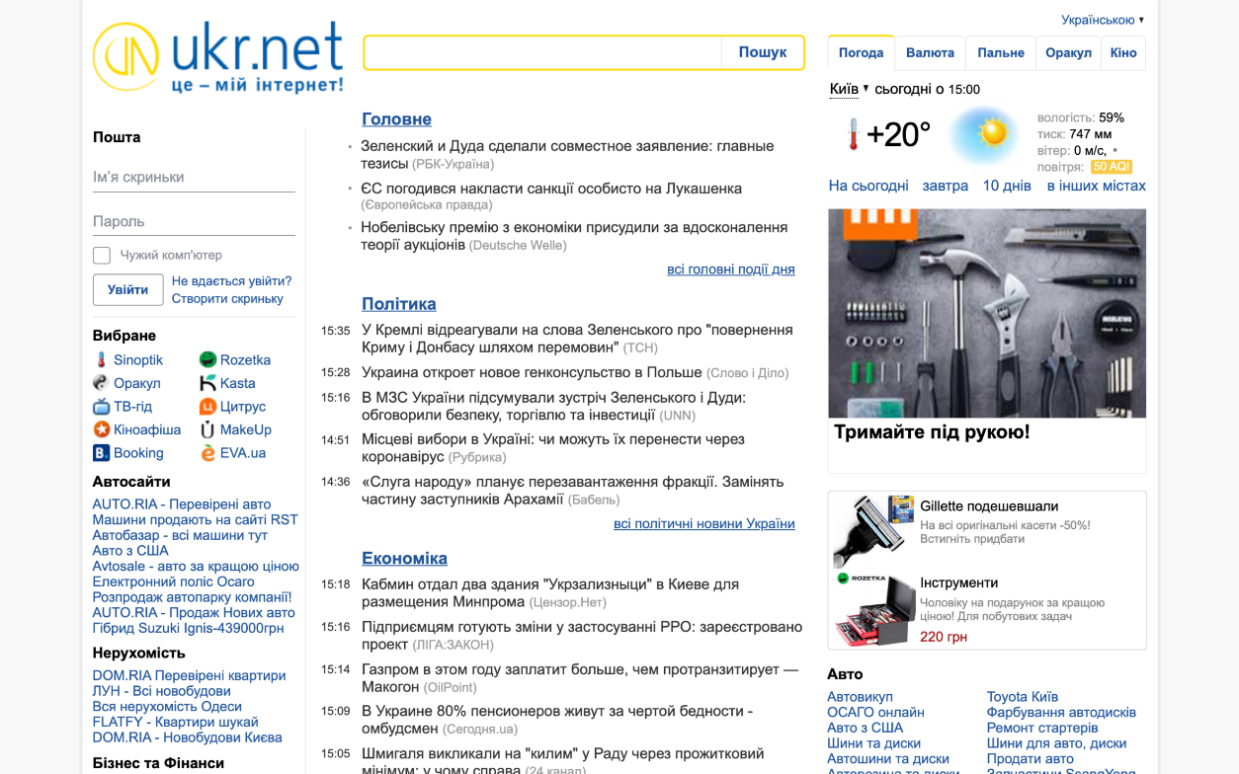
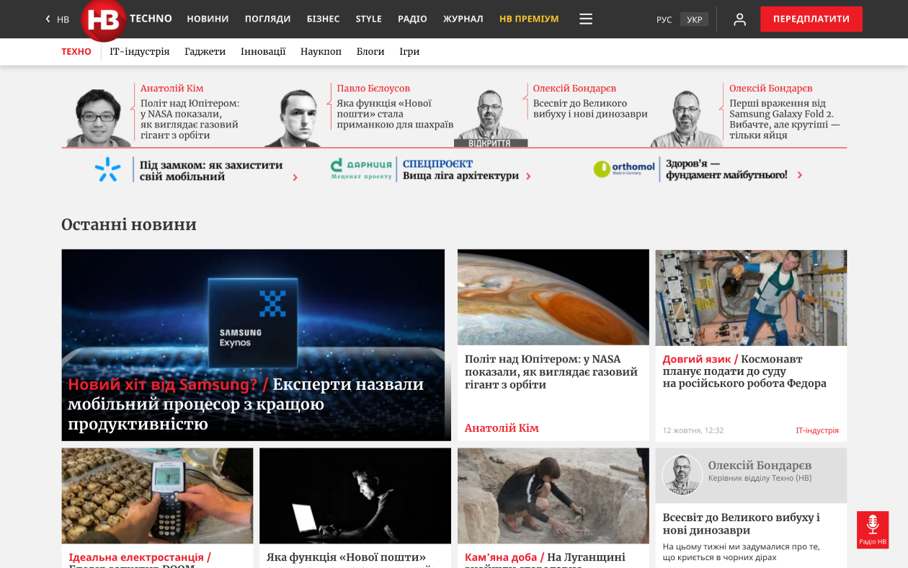
Описаний перелік типів вебсайтів не є вичерпним. Він охоплює лише найбільш типові проєкти, з якими доводиться мати справу дизайнерам сьогодні. Але з розвитком інтернет-технологій області використання вебсайтів тепер обмежуються лише нашою уявою.
Відтак реальна кількість типів сайтів, напевно, нікому не відома. Наприклад, в англомовній Вікіпедії описано близько 50 різноманітних типів вебсайтів, і серед інших там часом трапляються досить екзотичні, такі як атакувальні сайти (це сайти, мета яких — ураження комп’ютера відвідувача), сайти зірок шоубізнесу, сайти знайомств.
Інформаційний сайт. Той тип сайту, де розміщено багато інформації. На таких порталах ви можете її, інформацію, отримати, надати, обговорити, тощо.
Некомерційні, ми про них вище згадували. Благодійні фонди, наукові центри, тощо. Ті, котрі несуть вам інформацію у великій кількості, різноманітну та безплатну. Так би мовити, проекти, що не отримують від своєї діяльності ніякого доходу з того, що вони дають користувачу.
Сайт особистий. Тут людина може розказати про всі свої таланти, що вирують в ній життям. Такі сторінки не оптимізовують, не замовляють дизайнерів чи контент менеджерів для їх створення та наповнення.
Пошукові системи. Сайт, де ви можете знайти текстову чи графічну інформацію, що вас цікавить. Наприклад, Google.
Поштові сервіси. Такі як Gmail. До речі, він має багато корисних та класних функцій.
Тематичні. Мають на меті максимально повноцінно висвітлити конкретну тему, зазвичай вузької тематики.
Сервіси для блогінгу. За останніми даними, на жаль, вони втрачають свою популярність. Хоча, є ще ті, кому вони до вподоби.
Сервісні сайти. Такі види сайтів призначені для того, щоб зберігати різноманітні обсяги різноманітного контенту, наприклад, зображення чи тексти.
Відеохостинги. Для відео, що логічно. Найкращий представник — YouTube.com.
Дошки оголошень. Аналогічні тим, що все ще прикріплені до деяких під’їздів.
Каталоги. Це, зазвичай ресурс, що містить списки посилань на інтернет-сайти.
Онлайн-енциклопедії. Wikipedia знають всі. Туди навіть можна вносити інформацію самостійно.

